**Pressmeddelande 2016-09-19**

**World Class**

**Nya Jinzu Gin blandar brittiskt arv med inslag från Japan**

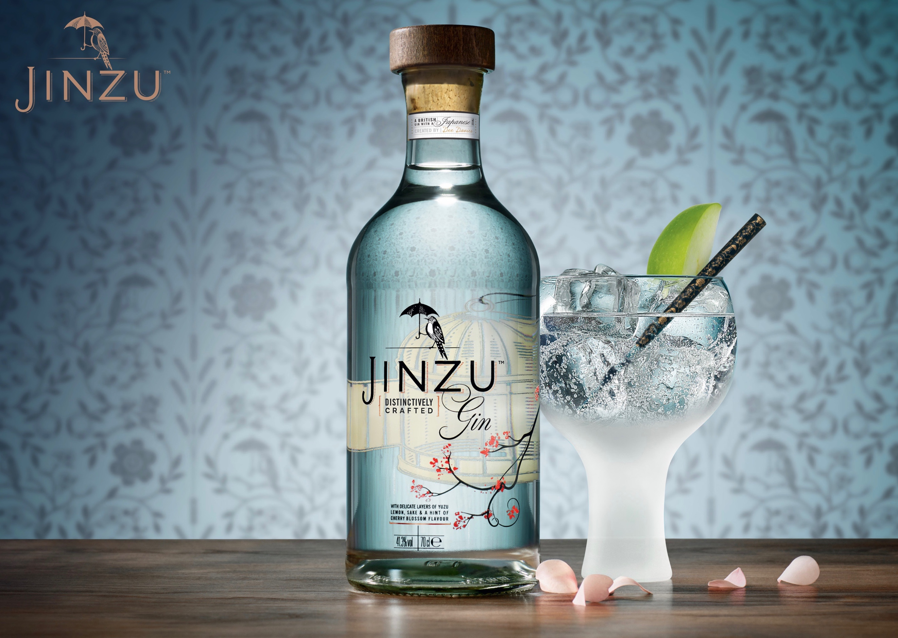

***Jinzu är en helt ny premiumgin som utmanar normen. Skapad av den unga bartendern Dee Davies, är Jinzu en fint komplex dryck som kombinerar ett långt brittiskt arv av gindestillering med japanska influenser. Den nya ginen innehåller en hint av den japanska drycken sake som tillför en mjukare och mer avrundad smak. Jinzu ger en kryddig och oväntad twist i de mest klassiska drinkarna.***

Den idag 27-åriga brittiskan Dee Davies presenterade Jinzu för första gången i bartendertävlingen Show Your Spirit 2013 – en tävling där bartenders världen över deltar med sina förslag på framtida spritsorter. Första priset; att en drömsprit som blir till verklighet.

Dees bidrag till tävlingen var en mix av klassisk brittisk gin med tydliga inslag från öst. Från den japanska världen hämtade hon smaker från körsbärsblomma och kryddig Yuzu-citrus. Likt en smakresa mellan väst och öst är Jinzu den perfekta kombinationen av traditionell brittisk gin och japanska aromer.

Jinzu bygger på 250 år av brittisk gindestillering. Det hela börjar med ett hantverk av högkvalitativ naturlig sädessprit i koppartunnor som sedan tillsätts av enbär, koriander och angelica. Därefter tillsätts de japanska inslagen av körsbärsblomma och Yuzu-citrus för att sedan blandas med premiumdestillerad Junmai-sake för en mjuk och behaglig smakupplevelse.

* Jag ville skapa en gin som fångar mina två passioner i livet; brittisk gin och den japanska kulturen. Det var viktigt att drycken hade en framträdande enbärskaraktär medan körsbärsblomman är en sådan klassisk symbol för Japan. Ginen är uppkallad efter japanska Jinzu River, som kantas av tusentals vackra körsbärsträd, säger Dee Davis, mixolog och skapare av Jinzu Gin.

**Hur man gör Jinzu:**

• Enbär och koriander tillsätts i neutral sprit av hög kvalitet. Därefter tillsätts japanska växterna.

• Drycken destilleras i små mängder i en liten koppartank.

• Ginen kommer pre-destillerad från kopparskålen med en alkoholprocent på ungefär 82% innan den blandas tills den når 41,3% vid avtappning.

• Efter destillering blandas Junmai-sake in för att få rund och mjuk smak.

• Junmai är sakes version av single malt. Riset är polerat ner till 70% av sin ursprungliga storlek, vilket tar bort de yttre lagren för att säkerställa bevarandet av risgrynens smak.

• Jinzu klassificeras som en gin och inte en hybridsprit. Junmai sake destilleras till 60% för att lyfta den krämiga smaken av ris.

**Jinzu Bartenderfond:**

• En del av försäljningsintäkterna för Jinzu doneras till en dedikerad "Bartenderfond".

• Bartenderfonden grundades av Diageo och Jinzu för att ge något tillbaka till bartenderbranschen.

• Jinzu har anlitat ett nätverk av bartenders för att bilda en kommitté som avgör hur fondens tillgångar kommer att användas.

• Genom att inrätta ett bartendermedel och att lämna det upp till bartenders hur fonden ska disponeras, vill Diageo vara det exempel som bidrar till att framtiden för branschen professionaliseras.

**Om Diageo World Class**

Diageo World Class Bartender of the Year är världens största och mest prestigefyllda bartendertävling. Hittills har 15000 bartenders från 50 länder deltagit i tävlingen, som har funnits i åtta år. Under tävlingsprocessen testas alla bartenders i sina mixologifärdigheter, och längs vägen skapas exceptionella dryckesupplevelser som tar bartenderyrket till nya höjder. Vinnaren av Diageo World Class Bartender of the Year går direkt till toppen av den internationella ligan. Dessutom kan Diageo ge de tävlande vägledning och utbildning genom partnerskap med några av branschens största talanger. Bartenders tävlar i en rad olika utmaningar som bygger på Diageos portfölj av reserve-varumärken: Ketel One, Ciroc, Tanqueray No. TEN, Don Julio, Ron Zacapa, Talisker, Cardhu och Singleton Classic Malts och Johnnie Walker Gold Label Reserve, Johnnie Walker Blue Label och Johnnie Walker Platinum Label.

**För mer information vänligen kontakta,** Veronika Kylbergh, JCPr, Tel: 073 748 39 93, [veronika.kylbergh@jcpnordic.com](mailto:veronika.kylbergh@jcpnordic.com)